重庆理工大学2013年攻读硕士学位研究生入学考试试题

学院名称：药学与生物工程学院 学科、专业名称：生物医学工程
考试科目（代码）：814 有机化学(A卷) （试题共 4 页）
注意：1.所有试题的答案均写在专用的答题纸上，写在试题纸上一律无效。
2.试题附在考卷内交回。
- 基础部分（共90分）

- 命名或写结构式（每题2分，共12分）
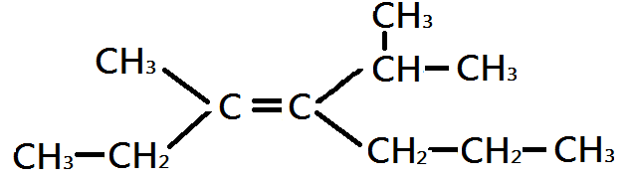
(1)

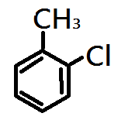
(2)

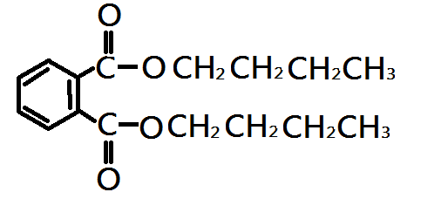
(3)

（4） 3-丙基-2-己醇

（5） 2-丁烯酸

（6） 喹啉

第 1 页
2、机理题（每题6分，共48分）

（1）同分异构体中，“分子结构决定了分子性质”，请举例证明此理论。

（2）简答键的特征。

（3）烯烃与氢发生加成反应时，常用镍、钯、铂等金属作催化剂，简答其催化机理。

（4）简答苯环上亲电取代反应机制。

（5）“构型”与“构象”都是用来描述分子中各原子或基团在空间的不同排列，但涵义不同，请解释“构型”的概念。

（6）工业上是用苯来除去乙醇中的水分，解释其机理。

（7）丙烷、氯乙烷和乙醇的分子大小和形状相仿，但沸点分别为-40℃、12℃和78℃，请说明沸点不同的原因。

- 判断酸性强弱：

- CH₃CH₂CHBrCOOH b、CH₃CHBrCH₂COOH c、CH₃CH₂CH₂COOH

3、反应题：（每题6分，共30分）
密闭容器
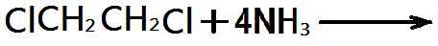
（1）
115～120℃
5h

第 2 页
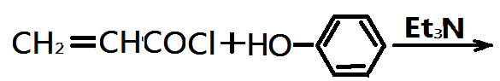
（2）

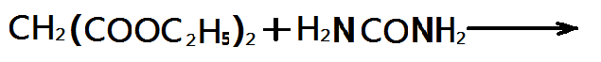
（3）

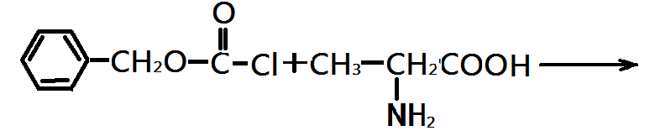
（4）

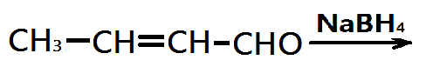
（5）

- 综合部分（共60分）

- 合成题：（每题10分，共20分）

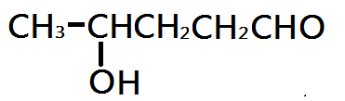
- 选用适当试剂和步骤，由

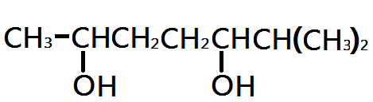
合成

第 3 页

（2）由2-甲基-1-溴丙烷及其他无机试剂制备2-甲基-1，2-二溴丙烷.

- 鉴别题：用红外光谱鉴别下列两组化合物，并加以说明（每组8分，共16分）。
- 丙酮和苯乙酮

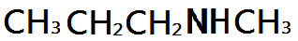
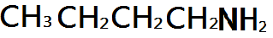
（2）和

- 分析题：1，1，2-三溴乙烷的核磁共振谱上出现了a,b两类偶合裂分情况，δ值较大的裂分为三重峰，δ值较小的裂分为二重峰，分析其归属及意义。（10分）

- 论述题（14分）

论述蛋白质的一级、二级、三级结构，以及其结构和性能的关系。

第 4 页

